

**Қарағанды облысы әкімдігінің 2015 жылғы 07 шілдедегі № 37/01 "Жер қатынастары, геодезия және картография саласындағы мемлекеттік көрсетілетін қызметтердің регламенттерін бекіту туралы" қаулысына өзгерістер енгізу туралы**

***Күшін жойған***

Қарағанды облысы әкімдігінің 2016 жылғы 18 сәуірдегі № 27/01 қаулысы. Қарағанды облысының Әділет департаментінде 2016 жылғы 17 мамырда № 3790 болып тіркелді. Күші жойылды - Қарағанды облысының әкімдігінің 2020 жылғы 17 шілдедегі № 44/03 қаулысымен

      Ескерту. Күші жойылды - Қарағанды облысының әкімдігінің 17.07.2020 № 44/03 (алғашқы ресми жарияланған күннен бастап қолданысқа енгізілсін) қаулысымен.  
      Қазақстан Республикасының 2013 жылғы 15 сәуірдегі "Мемлекеттік көрсетілетін қызметтер туралы", 2016 жылғы 6 сәуірдегі "Құқықтық актiлер туралы" және 2001 жылғы 23 қаңтардағы "Қазақстан Республикасындағы жергілікті мемлекеттік басқару және өзін-өзі басқару туралы" Заңдарына, Қазақстан Республикасының Ұлттық экономика министрінің міндетін атқарушының 2016 жылғы 21 қаңтардағы № 24 "Қазақстан Республикасы Ұлттық экономика министрлігінің кейбір бұйрықтарына өзгерістер мен толықтырулар енгізу туралы" (Нормативтік құқықтық актілерді мемлекеттік тіркеу тізілімінде № 13161 болып тіркелген) бұйрығына сәйкес, Қарағанды облысының әкімдігі **ҚАУЛЫ ЕТЕДІ:**  
      1. Қарағанды облысы әкімдігінің 2015 жылғы 07 шілдедегі № 37/01 "Жер қатынастары, геодезия және картография саласындағы мемлекеттік көрсетілетін қызметтердің регламенттерін бекіту туралы" (Нормативтік құқықтық актілерді мемлекеттік тіркеу тізілімінде № 3361 болып тіркелген) қаулысына, ("Әділет" ақпараттық-құқықтық жүйесінде 2015 жылдың 20тамыздағы, 2015 жылғы 20 тамыздағы №131 (22016) "Орталық Қазақстан", 2015 жылғы 20 тамыздағы №117-118 (21868-21869) "Индустриальная Караганда" газеттерінде жарияланған) келесі өзгерістер енгізілсін:  
      көрсетілген қаулымен бекітілген "Мемлекет жеке меншікке сататын нақты жер учаскелерінің кадастрлық (бағалау) құнын бекіту" мемлекеттік көрсетілетін қызмет регламентінде:  
      1 тармақтың 2) тармақшасы келесі редакцияда жазылсын:  
      "2) "Азаматтарға арналған үкімет" мемлекеттік корпорация" коммерциялық емес акционерлік қоғам (бұдан әрі – Мемлекеттік корпорация).";  
      4 тараудың атауы мынадай редакцияда жазылсын:   
      "4. "Азаматтарға арналған үкімет" мемлекеттік корпорациясымен және (немесе) өзге де көрсетілетін қызметті берушілермен өзара іс-қимыл тәртібін, сондай-ақ мемлекеттік қызмет көрсету процесінде ақпараттық жүйелерді пайдалану тәртібін сипаттау бөлімдерінен тұрады";  
      10 тармақ мынадай редакцияда жазылсын:  
      "10. Мемлекеттік корпорацияға жүгінген кезінде мемлекеттік қызмет көрсету бойынша іс-қимылды бастауға негіздеме Мемлекеттік корпорация қызметкерінің көрсетілетін қызметті алушыдан Стандарттың 9-тармағына сәйкес құжаттар топтамасын қабылдау болып табылады.";  
      11 тармақтың 1), 2), 3), 4), 5), 6) тармақшалары келесі редакцияда жазылсын:   
      "1) Мемлекеттік корпорация қызметкері өтініштің дұрыс толтырылуын және көрсетілетін қызметті алушының ұсынған құжаттар топтамасының толықтығын тексереді (5 минуттан аспайды).   
      Қызметті алушы құжаттар топтамасын толық ұсынбаған жағдайда, Мемлекеттік корпорация қызметкері Стандартқа 2-қосымшаға сәйкес нысан бойынша құжаттарды қабылдаудан бас тарту туралы қолхат береді.  
      Құжаттар топтамасын толық тапсырған кезде Мемлекеттік корпорация қызметкері көрсетілетін қызметті алушыға тиісті құжаттарды қабылдағаны туралы талонды береді (бес минуттан аспайды);  
      2) егер Қазақстан Республикасының заңдарында өзгеше көзделмесе, Мемлекеттік корпорация қызметкері ақпараттық жүйелерде қамтылған, заңмен қорғалатын құпияны құрайтын мәліметтерді пайдалануға көрсетілетін қызметті алушының жазбаша келісімін алады (бес минуттан аспайды);  
      3) Мемлекеттік корпорация қызметкері көрсетілетін қызметті алушының жеке басын сәйкестендіреді, көрсетілетін қызметті алушы жайында тиісті ақпаратты және берілген құжаттардың, көрсетілетін қызметті алушыға тиісті құжаттарды қабылдағаны туралы талон береді (бес минуттан аспайды);  
      4) Мемлекеттік корпорация қызметкері құжаттарды дайындайды және оларды көрсетілетін қызметті берушіге курьерлік немесе осыған уәкілетті өзге де байланыс арқылы жібереді, (бір жұмыс күнінен аспайды);  
      5) Мемлекеттік корпорация қызметкері тиісті құжаттарды қабылдау туралы талонда көрсетілген мерзімде көрсетілетін қызметті алушыға мемлекеттік қызметті көрсету нәтижесін береді (бес минуттан аспайды);  
      6) мемлекеттік қызметті көрсету мерзімі Мемлекеттік корпорацияға құжаттар топтамасын тапсырған сәттен бастап (үш жұмыс күнінен аспайды) жүзеге асырылады.  
      Құжаттарды қабылдау күнімемлекеттік қызмет көрсету мерзіміне кірмейді.  
      Көрсетілетін қызметті алушы белгіленген мерзімде қызмет нәтижесін алуға жүгінбеген жағдайда, Мемлекеттік корпорация оның бір ай бойы сақталуын қамтамасыз етеді, содан соң оны көрсетілетін қызметті берушіге жібереді.   
      Мемлекеттік көрсетілетін қызметтің алынбай қалған дайын нәтижесін, көрсетілетін қызметті беруші бір жұмыс күні ішінде өтініште көрсетілген мекенжай бойынша көрсетілетін қызметті алушыға, пошта байланысы арқылы жолдайды.   
      Мемлекеттік корпорация арқылы мемлекеттік қызметті көрсетуде тартылған ақпараттық жүйелердің функционалдық өзара іс-қимылын сипаттау, осы регламентке қосымшаға сәйкес мемлекеттік қызмет көрсету бизнес-процестерінің анықтамалығында көрсетілген.";  
      қосымша жаңа редакцияда осы қаулының 1 қосымшасына сәйкес жазылсын;  
      көрсетілген қаулымен бекітілген "Жер учаскелерін қалыптастыру жөніндегі жерге орналастыру жобаларын бекiту" мемлекеттік көрсетілетін қызмет регламентінде:  
      1 тармақтың 2) тармақшасы келесі редакцияда жазылсын:  
      "2) "Азаматтарға арналған үкімет" мемлекеттік корпорация" коммерциялық емес акционерлік қоғам (бұдан әрі – Мемлекеттік корпорация);";  
      4 тараудың атауы мынадай редакцияда жазылсын:   
      "4. "Азаматтарға арналған үкімет" мемлекеттік корпорациясымен және (немесе) өзге де көрсетілетін қызметті берушілермен өзара іс-қимыл тәртібін, сондай-ақ мемлекеттік қызмет көрсету процесінде ақпараттық жүйелерді пайдалану тәртібін сипаттау бөлімдерінен тұрады";  
      10 тармақ мынадай редакцияда жазылсын:  
      "10. Мемлекеттік корпорацияға жүгінген кезінде мемлекеттік қызмет көрсету бойынша іс-қимылды бастауға негіздеме Мемлекеттік корпорация қызметкерінің көрсетілетін қызметті алушыдан Стандарттың 9-тармағына сәйкес құжаттар топтамасын қабылдау болып табылады.";  
      11 тармақтың 1), 2), 3), 4), 5), 6) тармақшалары келесі редакцияда жазылсын:  
      "1) Мемлекеттік корпорация қызметкері өтініштің дұрыс толтырылуын және көрсетілетін қызметті алушының ұсынған құжаттар топтамасының толықтығын тексереді (бес минуттан аспайды).   
      Қызметті алушы құжаттар топтамасын толық ұсынбаған жағдайда, Мемлекеттік корпорация қызметкері Стандартағы 2-қосымшаға сәйкес нысан бойынша құжаттарды қабылдаудан бас тарту туралы қолхат береді.  
      Құжаттар топтамасын толық тапсырған кезде Мемлекеттік корпорация қызметкері көрсетілетін қызметті алушыға тиісті құжаттарды қабылдағаны туралы талонды береді (бес минуттан аспайды);  
      2) егер Қазақстан Республикасының заңдарында өзгеше көзделмесе, Мемлекеттік корпорация қызметкері ақпараттық жүйелерде қамтылған, заңмен қорғалатын құпияны құрайтын мәліметтерді пайдалануға көрсетілетін қызметті алушының жазбаша келісімін алады (бес минуттан аспайды);  
      3) Мемлекеттік корпорация қызметкері көрсетілетін қызметті алушының жеке басын сәйкестендіреді, көрсетілетін қызметті алушы жайында тиісті ақпаратты және берілген құжаттардың, көрсетілетін қызметті алушыға тиісті құжаттарды қабылдағаны туралы талон береді (бес минуттан аспайды);  
      4) Мемлекеттік корпорация қызметкері құжаттарды дайындайды және оларды көрсетілетін қызметті берушіге курьерлік немесе осыған уәкілетті өзге де байланыс арқылы жібереді, (бір жұмыс күнінен аспайды);  
      5) Мемлекеттік корпорация қызметкері тиісті құжаттарды қабылдау туралы талонда көрсетілген мерзімде көрсетілетін қызметті алушыға мемлекеттік қызметті көрсету нәтижесін береді (бес минуттан аспайды);  
      6) мемлекеттік қызметті көрсету мерзімі Мемлекеттік корпорацияға құжаттар топтамасын тапсырған сәттен бастап (жеті жұмыс күнінен аспайды).  
      Құжаттарды қабылдау күні мемлекеттік қызмет көрсету мерзіміне кірмейді.  
      Көрсетілетін қызметті алушы белгіленген мерзімде қызмет нәтижесін алуға жүгінбеген жағдайда, Мемлекеттік корпорация оның бір ай бойы сақталуын қамтамасыз етеді, содан соң оны көрсетілетін қызметті берушіге жібереді.   
      Мемлекеттік көрсетілетін қызметтің алынбай қалған дайын нәтижесін, көрсетілетін қызметті беруші бір жұмыс күні ішінде өтініште көрсетілген мекенжай бойынша көрсетілетін қызметті алушыға, пошта байланысы арқылы жолдайды.   
      Мемлекеттік корпорация арқылы мемлекеттік қызметті көрсетуде тартылған ақпараттық жүйелердің функционалдық өзара іс-қимылын сипаттау, осы регламентке қосымшаға сәйкес мемлекеттік қызмет көрсету бизнес-процестерінің анықтамалығында көрсетілген.";  
      қосымша жаңа редакцияда осы қаулының 2 қосымшасына сәйкес жазылсын;  
      корсетілген қаулымен бекітілген "Жер учаскесінің нысаналы мақсатын өзгертуге шешім беру" мемлекеттік көрсетілетін қызмет регламентінде:  
      1 тармақтың 2) тармақшасы келесі редакцияда жазылсын:  
      "2) "Азаматтарға арналған үкімет" мемлекеттік корпорация" коммерциялық емес акционерлік қоғам (бұдан әрі – Мемлекеттік корпорация);";  
      3 тармақтың келесі редакцияда жазылсын:  
      "3. Мемлекеттік қызметті көрсету нәтижесі – жер учаскесінің нысаналы мақсатын өзгертуге рұқсат беру туралы қаулы немесе мемлекеттік көрсетілетін қызметтің осы стандартының 10-тармағында көзделген жағдайларда және негіздер бойынша мемлекеттік қызмет көрсетуден дәлелді бас тарту.";  
      4 тараудың атауы мынадай редакцияда жазылсын:   
      "4. "Азаматтарға арналған үкімет" мемлекеттік корпорациясымен және (немесе) өзге де көрсетілетін қызметті берушілермен өзара іс-қимыл тәртібін, сондай-ақ мемлекеттік қызмет көрсету процесінде ақпараттық жүйелерді пайдалану тәртібін сипаттау бөлімдерінен тұрады";  
      10 тармақ мынадай редакцияда жазылсын:  
      "10. Мемлекеттік корпорацияға өтініш білдіру кезінде мемлекеттік қызмет көрсету бойынша іс-қимылды бастауға негіздеме Мемлекеттік корпорация қызметкерінің көрсетілетін қызметті алушыдан құжаттар топтамасын қабылдау болып табылады.";  
      11 тармақтың 1), 2), 3), 4), 5), 6) тармақшалары келесі редакцияда жазылсын:  
      "1) Мемлекеттік корпорация қызметкері өтініштің дұрыс толтырылуын және көрсетілетін қызметті алушының ұсынған құжаттар топтамасының толықтығын тексереді (бес минуттан аспайды).   
      Қызметті алушы құжаттар топтамасын толық ұсынбаған жағдайда, Мемлекеттік корпорация қызметкері Стандартқа 2-қосымшаға сәйкес нысан бойынша құжаттарды қабылдаудан бас тарту туралы қолхат береді.  
      Құжаттар топтамасын толық тапсырған кезде Мемлекеттік корпорация қызметкері көрсетілетін қызметті алушыға тиісті құжаттарды қабылдағаны туралы талонды береді (бес минуттан аспайды);  
      2) егер Қазақстан Республикасының заңдарында өзгеше көзделмесе, Мемлекеттік корпорация қызметкері ақпараттық жүйелерде қамтылған, заңмен қорғалатын құпияны құрайтын мәліметтерді пайдалануға көрсетілетін қызметті алушының жазбаша келісімін алады (бес минуттан аспайды);  
      3) Мемлекеттік корпорация қызметкері көрсетілетін қызметті алушының жеке басын сәйкестендіреді, көрсетілетін қызметті алушы жайында тиісті ақпаратты және берілген құжаттардың, көрсетілетін қызметті алушыға тиісті құжаттарды қабылдағаны туралы талон береді (бес минуттан аспайды);  
      4) Мемлекеттік корпорация қызметкері құжаттарды дайындайды және оларды көрсетілетін қызметті берушіге курьерлік немесе осыған уәкілетті өзге де байланыс арқылы жібереді, (бір жұмыс күнінен аспайды);  
      5) Мемлекеттік корпорация қызметкері тиісті құжаттарды қабылдау туралы талонда көрсетілген мерзімде көрсетілетін қызметті алушыға мемлекеттік қызметті көрсету нәтижесін береді (бес минуттан аспайды);  
      6) мемлекеттік қызметті көрсету мерзімі Мемлекеттік корпорацияға құжаттар топтамасын тапсырған сәттен бастап (үш жұмыс күнінен аспайды) жүзеге асады.  
      Құжаттарды қабылдау күні мемлекеттік қызмет көрсету мерзіміне кірмейді.  
      Көрсетілетін қызметті алушы белгіленген мерзімде қызмет нәтижесін алуға жүгінбеген жағдайда, Мемлекеттік корпорация оның бір ай бойы сақталуын қамтамасыз етеді, содан соң оны көрсетілетін қызметті берушіге жібереді.   
      Мемлекеттік көрсетілетін қызметтің алынбай қалған дайын нәтижесін, көрсетілетін қызметті беруші бір жұмыс күні ішінде өтініште көрсетілген мекенжай бойынша көрсетілетін қызметті алушыға, пошта байланысы арқылы жолдайды.   
      Мемлекеттік корпорация арқылы мемлекеттік қызметті көрсетуде тартылған ақпараттық жүйелердің функционалдық өзара іс-қимылын сипаттау, осы регламентке қосымшаға сәйкес мемлекеттік қызмет көрсету бизнес-процестерінің анықтамалығында көрсетілген.";  
      қосымша жаңа редакцияда осы қаулының 3 қосымшасына сәйкес жазылсын;  
      көрсетілген қаулымен бекітілген "Іздестіру жұмыстарын жүргізу үшін жер учаскелерін пайдалануға рұқсат беру" мемлекеттік көрсетілетін қызмет регламентінде:  
      1 тармақтың 2) тармақшасы келесі редакцияда жазылсын:  
      "2) "Азаматтарға арналған үкімет" мемлекеттік корпорация" коммерциялық емес акционерлік қоғам (бұдан әрі – Мемлекеттік корпорация);";  
      3 тармақтың келесі редакцияда жазылсын:  
      "3. Мемлекеттік қызметті көрсету нәтижесі – іздестіру жұмыстарын жүргізу үшін жер учаскелерін пайдалануға рұқсат беру туралы қаулы (бұдан әрі - рұқсат), немесе мемлекеттік қызмет көрсетуден дәлелді бас тарту.";  
      4 тараудың атауы мынадай редакцияда жазылсын:   
      "4. "Азаматтарға арналған үкімет" мемлекеттік корпорациясымен және (немесе) өзге де көрсетілетін қызметті берушілермен өзара іс-қимыл тәртібін, сондай-ақ мемлекеттік қызмет көрсету процесінде ақпараттық жүйелерді пайдалану тәртібін сипаттау бөлімдерінен тұрады";  
      6 тармақтың 4), 5) тармақшалары келесі редакцияда жазылсын:  
      "4) жауапты орындаушы ұсынылған құжаттарды тексереді, жеті жұмыс күні ішінде іздестіру жұмыстарын жүргізу үшін жер учаскелерін пайдалануға рұқсат беру туралы әкімдіктің қаулы жобасын әзірлейді, келіседі және енгізеді;   
      5) облыс, аудан (облыстық маңызы бар қала) әкімдігі үш жұмыс күні ішінде іздестіру жұмыстарын жүргізу үшін жер учаскелерін пайдалануға рұқсат беру туралы қаулы қабылдайды;";  
      7 тармақтың 4), 5) тармақшалары келесі редакцияда жазылсын:  
      "4) іздестіру жұмыстарын жүргізу үшін жер учаскелерін пайдалануға рұқсат беру туралы қаулы жобасын әзірлеу, келісу (жауапты орындаушы);  
      5) іздестіру жұмыстарын жүргізу үшін жер учаскелерін пайдалануға рұқсат беру туралы қаулы қабылдау (облыс, аудан (облыстық маңызы бар қала) әкімдігі);";  
      9 тармақтың 4), 5) тармақшалары келесі редакцияда жазылсын:  
      "4) құжаттардың заңнамаға сәйкестігін қарау, қаулы жобасын әзірлеу, келісу (жауапты орындаушы) - жеті жұмыс күні ішінде;   
      5) әкімдіктің қаулысын қабылдау (облыс, аудан (облыстық маңызы бар қала) – үш жұмыс күні ішінде;";  
      10 тармақ мынадай редакцияда жазылсын:  
      "10. Мемлекеттік корпорацияға өтініш білдіру кезінде мемлекеттік қызмет көрсету бойынша іс-қимылды бастауға негіздеме Мемлекеттік корпорация қызметкерінің көрсетілетін қызметті алушыдан құжаттар топтамасын қабылдау болып табылады.";  
      11 тармақтың 1), 2), 3), 4), 5), 6) тармақшалары келесі редакцияда жазылсын:  
      "1) Мемлекеттік корпорация қызметкері өтініштің дұрыс толтырылуын және көрсетілетін қызметті алушының ұсынған құжаттар топтамасының толықтығын тексереді (бес минуттан аспайды).   
      Қызметті алушы құжаттар топтамасын толық ұсынбаған жағдайда, Мемлекеттік корпорация қызметкері Стандартқа 2-қосымшаға сәйкес нысан бойынша құжаттарды қабылдаудан бас тарту туралы қолхат береді.  
      Құжаттар топтамасын толық тапсырған кезде Мемлекеттік корпорация қызметкері көрсетілетін қызметті алушыға тиісті құжаттарды қабылдағаны туралы талонды береді (бес минуттан аспайды);  
      2) егер Қазақстан Республикасының заңдарында өзгеше көзделмесе, Мемлекеттік корпорация қызметкері ақпараттық жүйелерде қамтылған, заңмен қорғалатын құпияны құрайтын мәліметтерді пайдалануға көрсетілетін қызметті алушының жазбаша келісімін алады (бес минуттан аспайды);  
      3) Мемлекеттік корпорация қызметкері көрсетілетін қызметті алушының жеке басын сәйкестендіреді, көрсетілетін қызметті алушы жайында тиісті ақпаратты және берілген құжаттардың, көрсетілетін қызметті алушыға тиісті құжаттарды қабылдағаны туралы талон береді (бес минуттан аспайды);  
      4) Мемлекеттік корпорация қызметкері құжаттарды дайындайды және оларды көрсетілетін қызметті берушіге курьерлік немесе осыған уәкілетті өзге де байланыс арқылы жібереді, (бір жұмыс күнінен аспайды);  
      5) Мемлекеттік корпорация қызметкері тиісті құжаттарды қабылдау туралы талонда көрсетілген мерзімде көрсетілетін қызметті алушыға мемлекеттік қызметті көрсету нәтижесін береді (бес минуттан аспайды);  
      6) мемлекеттік қызметті көрсету мерзімі Стандарттың 4 тармағында көрсетілген.  
      Көрсетілетін қызметті алушы белгіленген мерзімде қызмет нәтижесін алуға жүгінбеген жағдайда, Мемлекеттік корпорация оның бір ай бойы сақталуын қамтамасыз етеді, содан соң оны көрсетілетін қызметті берушіге жібереді.   
      Мемлекеттік көрсетілетін қызметтің алынбай қалған дайын нәтижесін, көрсетілетін қызметті беруші бір жұмыс күні ішінде өтініште көрсетілген мекенжай бойынша көрсетілетін қызметті алушыға, пошта байланысы арқылы жолдайды.   
      Мемлекеттік корпорация арқылы мемлекеттік қызметті көрсетуде  
      тартылған ақпараттық жүйелердің функционалдық өзара іс-қимылын сипаттау, осы регламентке қосымшаға сәйкес мемлекеттік қызмет көрсету бизнес-процестерінің анықтамалығында көрсетілген.";  
      қосымша жаңа редакцияда осы қаулының 4 қосымшасына сәйкес жазылсын;  
      көрсетілген қаулымен бекітілген "Суармалы егiстiктi суарылмайтын алқап түрлерiне ауыстыруға рұқсат беру" мемлекеттік көрсетілетін қызмет регламентінде:  
      регламенттің атауы мынадай редакцияда жазылсын:  
      "Суармалы егiстiктi суарылмайтын алқап түрлерiне ауыстыруға шешім беру" мемлекеттік көрсетілетін қызмет регламенті";  
      1 тармақ мынадай редакцияда жазылсын:  
      "1. "Суармалы егiстiктi суарылмайтын алқап түрлерiне ауыстыруға шешім беру" мемлекеттік көрсетілетін қызметі (бұдан әрі – мемлекеттік көрсетілетін қызмет) Қарағанды облысының жергілікті атқарушы органдарымен көрсетіледі (бұдан әрі – көрсетілетін қызметті беруші).";  
      3 тармақ мынадай редакцияда жазылсын:  
      "3. Мемлекеттік қызмет көрсету нәтижесі – көрсетілетін қызметті берушінің суармалы егістікті суарылмайтын алқап түрлеріне ауыстыруға рұқсат беру туралы қаулысы (бұдан әрі – рұқсат).";  
      5 тармақ мынадай редакцияда жазылсын:  
      "5. Көрсетілетін қызметті алушы (не сенімхат бойынша оның өкілі) көрсетілетін қызметті берушіге өтініш білдірген кезде мемлекеттік қызмет көрсету бойынша рәсімді (іс-қимылды) бастау үшін негіздеме көрсетілетін қызметті берушінің Қазақстан Республикасының Ұлттық экономика министрінің міндетін атқарушының 2015 жылғы 27 наурыздағы № 272 "Жер қатынастары, геодезия және картография саласындағы мемлекеттік көрсетілетін қызметтердің стандарттарын бекіту туралы" бұйрығымен бекітілген "Суармалы егiстiктi суарылмайтын алқап түрлерiне ауыстыруға рұқсат беру" мемлекеттік көрсетілетін қызмет Стандартына (бұдан әрі – Стандарт) (Нормативтік құқықтық актілерді мемлекеттік тіркеу тізілімінде № 11050 болып тіркелген) қосымшаға сәйкес нысан бойынша, Стандарттың 9-тармағында көрсетілген құжаттармен (бұдан әрі – құжаттар топтамасы).";  
      4 тараудың атауы мынадай редакцияда жазылсын:   
      "4. "Азаматтарға арналған үкімет" мемлекеттік корпорациясымен және (немесе) өзге де көрсетілетін қызметті берушілермен өзара іс-қимыл тәртібін, сондай-ақ мемлекеттік қызмет көрсету процесінде ақпараттық жүйелерді пайдалану тәртібін сипаттау бөлімдерінен тұрады";  
      10 тармақ мынадай редакцияда жазылсын:  
      "10. Мемлекеттік қызмет арқылы Мемлекеттік корпорация көрсетілмейді.";  
      көрсетілген қаулымен бекітілген"Ауыл шаруашылығы алқаптарын бір түрден екінші түрге ауыстыруға рұқсат беру" мемлекеттік көрсетілетін қызмет регламентінде:  
      3 тармақ мынадай редакцияда жазылсын:  
      "3. Мемлекеттік қызметті көрсету нәтижесі – көрсетілетін қызметті берушінің ауыл шаруашылығы алқаптарын бір түрден екінші түрге ауыстыруға рұқсат (бұдан әрі – шешім).";  
      6 тармақтың 5) тармақшасы келесі редакцияда жазылсын:  
      "5) көрсетілетін қызметті беруші ауыл шаруашылығы алқаптарын бір түрден екінші түрге ауыстыру рұқсат туралы шешім бір күнтізбелік күні ішінде қабылдайды;";  
      4 тараудың атауы мынадай редакцияда жазылсын:   
      "4. "Азаматтарға арналған үкімет" мемлекеттік корпорациясымен және (немесе) өзге де көрсетілетін қызметті берушілермен өзара іс-қимыл тәртібін, сондай-ақ мемлекеттік қызмет көрсету процесінде ақпараттық жүйелерді пайдалану тәртібін сипаттау бөлімдерінен тұрады";  
      10 тармақ мынадай редакцияда жазылсын:  
      "10. Мемлекеттік қызмет арқылы Мемлекеттік корпорация көрсетілмейді.";  
      көрсетілген қаулымен бекітілген "Елді мекен шегінде объект салу үшін жер учаскесін беру" мемлекеттік көрсетілетін қызмет регламентінде:  
      1 тармақ мынадай редакцияда жазылсын:  
      "1. "Елді мекен шегінде объект салу үшін жер учаскесін беру" мемлекеттік көрсетілетін қызметін (бұдан әрі - мемлекеттік көрсетілетін қызмет) Қазақстан Республикасы Ұлттық экономика министрінің міндетін атқарушының 2015 жылғы 27 наурыздағы № 270 бұйрығымен бекітілген "Елді мекен шегінде объект салу үшін жер учаскесін беру" мемлекеттік көрсетілетін қызмет стандартына (бұдан әрі – Стандарт) (Нормативтік құқықтық актілерді мемлекеттік тіркеу тізілімінде № 11051 болып тіркелген) сәйкес осы регламентке 1-қосымшаға сәйкес облыстың, қалалар мен аудандардың жергілікті атқарушы органдары, аудандық маңызы бар қалалардың, поселкелердің, ауылдардың, ауылдық округтердің әкімдері (бұдан әрі - көрсетілетін қызметті берушілер) көрсетеді.  
      Өтініштерді қабылдау және мемлекеттік қызмет көрсету нәтижелерін беру:  
      "Азаматтарға арналған үкімет" мемлекеттік корпорация" коммерциялық емес акционерлік қоғам (бұдан әрі – Мемлекеттік корпорация);  
      www.egov.kz "электрондық үкімет" веб-порталы (бұдан әрі - портал) арқылы жүзеге асырылады.";  
      5 тармақтың 1) тармақшасы келесі редакцияда жазылсын:  
      "1) құжаттарды Мемлекеттік корпорацияға тапсырған сәттен бастап:  
      1-кезең: келістіруші органдар мен ұйымдардың құпталған қорытындыларымен жер учаскесін таңдау актісін дайындау – 28 (жиырма сегіз) жұмыс күні;  
      Мемлекеттік корпорация инспекторы көрсетілетін қызметті алушының Стандарттың 4-қосымшасына сәйкес нысан бойынша елді мекен шегінде объект салу үшін жер учаскесін алу туралы өтінішін қабылдауды жүзеге асырады, өтініш иесіне жер учаскесін таңдау актісін келісу үшін қолхатты алу мерзімін көрсете отырып, құжаттардың қабылданғаны туралы қолхат береді және оны көрсетілетін қызметті берушіге тапсырады – 1 (бір) жұмыс күні немесе Стандартқа 5-қосымшаға сәйкес нысан бойынша құжаттарды қабылдаудан бас тарту туралы қолхат береді – 2 (екі) жұмыс күні;  
      көрсетілетін қызметті берушінің кеңсе қызметкері көрсетілетін қызметті алушының өтінішін тіркеуге қабылдайды, Мемлекеттік корпорацияға жолдаған тізілімге сәйкес қарайды және құжаттарды көрсетілетін қызметті берушінің басшылығына қарау үшін береді – 15 (он бес) минут;  
      көрсетілетін қызметті берушінің басшылығы құжаттарды қарайды және орындау үшін уәкілетті органды анықтайды – 1 (бір) жұмыс күні;  
      сәулет және қала құрылысы саласындағы уәкілетті органның басшысы құжаттарды қарайды, жауапты орындаушыны анықтайды – 1 (бір) жұмыс күні;  
      жауапты орындаушы:  
      жер учаскесін орналастырудың ахуалдық схемасымен (бұдан әрі – ахуалдық схема) жер учаскесін таңдау актісін дайындайды – 7 (жеті) жұмыс күні;  
      ахуалдық схемасымен жер учаскесін таңдау актісін бір мезгілде барлық мүдделі мемлекеттік органдарға, тиісті қызметтерге және Мемлекеттік корпорацияға мәлімделген нысаналы мақсаты бойынша жер учаскесін беру мүмкіндігі туралы тиісті қорытынды дайындау үшін келісуге жолдайды – 12 (он екі) жұмыс күні;  
      оң шешім қабылданған жағдайда жер учаскесін түпкілікті таңдау актісін сәулет және қала құрылысы саласындағы уәкілетті органның басшысына бекіту үшін ұсынады – 2 (екі) жұмыс күні;  
      теріс шешім кезінде мемлекеттік қызметті көрсетуден бас тарту туралы дәлелді жауап дайындайды және сәулет және қала құрылысы саласындағы уәкілетті органның басшысына қол қою үшін ұсынады – 1 (бір) жұмыс күні;  
      сәулет және қала құрылысы саласындағы уәкілетті органның басшысы ахуалдық схемасымен жер учаскесін түпкілікті таңдау актісіне не бас тарту туралы дәлелді жауапты қарайды және оған қол қояды – 1 (бір) жұмыс күні;  
      жауапты орындаушы Мемлекеттік корпорацияға ахуалдық схемамен бірге жер учаскесін түпкілікті таңдау актісін және Мемлекеттік корпорация ұсынған жер-кадастрлық жоспарды дайындауға арналған есепті (сметаны) не мемлекеттік қызметті көрсетуден бас тарту туралы дәлелді жауап жолдайды – 3 (үш) жұмыс күні;  
      Мемлекеттік корпорация инспекторы көрсетілетін қызметті алушыға уақытша жер пайдалану шартына қол қою күні көрсетілетін, қол қойылған жер учаскесін түпкілікті таңдау актісінің қабылданғаны туралы қолхат береді, сондай-ақ өтініш иесін берілген қолхатта көрсетілген байланыс деректері бойынша ақпарат алу мүмкіндігі туралы хабардар етеді және Мемлекеттік корпорация көрсетілетін қызметті алушымен келісілген жер учаскесін түпкілікті таңдау актісін және жер-кадастрлық жоспарды дайындау қызметтеріне ақы төленгені туралы төлем құжатын (түбіртек) не бас тарту туралы дәлелді жауапты беруді жүзеге асырады – 3 (үш) жұмыс күні.  
      2-кезең: көрсетілетін қызметті алушы түпкілікті таңдау актісін келіскенде және жер-кадастрлық жұмыстар қызметтеріне ақы төлеген кезде – жер учаскесіне жер пайдалану құқығын беру туралы шешім шығару – 22 (жиырма екі) жұмыс күні;  
      ақы төленген жағдайда Мемлекеттік корпорация жер-кадастрлық жоспарды дайындайды, оны жер қатынастары бойынша уәкілетті органға жолдайды – 10 (он) жұмыс күні;  
      жер қатынастары бойынша уәкілетті органның басшысы жер-кадастрлық жоспарды қарайды, бекітеді және жауапты орындаушыны анықтайды – 2 (екі) жұмыс күні;  
      жауапты орындаушы көрсетілетін қызметті берушінің жер учаскесіне құқық беру туралы шешім жобасын және уақытша жер пайдалану шартын дайындайды – 5 (бес) жұмыс күні;  
      жер қатынастары бойынша уәкілетті органның басшысы шешім жобасын қарайды, уақытша жер пайдалану шартына қол қояды – 1 (бір) жұмыс күні;  
      көрсетілетін қызметті берушінің басшылығы шешім жобасын қарайды және оған қол қояды, жер қатынастары бойынша уәкілетті органға жолдайды – 1 (бір) жұмыс күні;  
      жауапты орындаушы Мемлекеттік корпорацияға жер-кадастрлық жоспарды және уақытша жер пайдалану шартын қоса ұсынып, жер учаскесіне жер пайдалану құқығын беру туралы шешімнің көшірмесін екі данада көрсетілетін қызметті алушыға қол қойғызу үшін жолдайды – 1 (бір) жұмыс күні;  
      Мемлекеттік корпорация инспекторы құжаттарды беруді жүзеге асырады және көрсетілетін қызметті алушыға уақытша жер пайдалану шартына екі данада қол қойғызады – 2 (екі) жұмыс күні.";  
      4 тараудың атауы мынадай редакцияда жазылсын:   
      "4. "Азаматтарға арналған үкімет" мемлекеттік корпорациясымен және (немесе) өзге де көрсетілетін қызметті берушілермен өзара іс-қимыл тәртібін, сондай-ақ мемлекеттік қызмет көрсету процесінде ақпараттық жүйелерді пайдалану тәртібін сипаттау бөлімдерінен тұрады";  
      9 тармақ келесі редакцияда жазылсын:  
      "9. Мемлекеттік корпорацияға жүгіну тәртібін, көрсетілетін қызметті алушының сұратуын өңдеу ұзақтығын сипаттау:  
      құжаттарды Мемлекеттік корпорацияға тапсырған сәттен бастап:  
      1-кезең: жер учаскесін таңдау актісін дайындау – 28 (жиырма сегіз) жұмыс күні;  
      1-процесс – Мемлекеттік корпорация инспекторы көрсетілетін қызметті алушының Стандартқа 4-қосымшаға сәйкес нысан бойынша елді мекен шегінде объект салу үшін жер учаскесін алу туралы өтінішін қабылдауды жүзеге асырады, өтініш иесіне жер учаскесін таңдау актісін келісу үшін қолхатты алу мерзімі көрсетілетін құжаттардың қабылданғаны туралы қолхат береді және құжаттарды көрсетілетін қызметті берушіге береді;  
      1-шарт – көрсетілетін қызметті алушы Стандарттың 9-тармағында көзделген тізбеге сәйкес құжаттардың толық топтамасын ұсынбаған жағдайда, ХҚКО-ның инспекторы өтінішті қабылдаудан бас тартады және Стандартқа 5-қосымшаға сәйкес нысан бойынша құжаттарды қабылдаудан бас тарту туралы қолхат береді;  
      2-процесс – көрсетілетін қызметті берушінің кеңсе қызметкері көрсетілетін қызметті алушының өтінішін тіркеуге қабылдайды, Мемлекеттік корпорация жолдаған тізілімге сәйкес қарайды және құжаттарды көрсетілетін қызметті берушінің басшылығына қарауға береді;  
      3-процесс – көрсетілетін қызметті берушінің басшылығы құжаттарды қарайды және орындау үшін уәкілетті органды анықтайды;  
      4-процесс – сәулет және қала құрылысы саласындағы уәкілетті органның басшысы құжаттарды қарайды, жауапты орындаушыны анықтайды;  
      5-процесс – жауапты орындаушы:  
      ахуалдық схемасымен жер учаскесін таңдау актісін дайындайды;  
      ахуалдық схемасымен жер учаскесін таңдау актісін бір мезгілде барлық мүдделі мемлекеттік органдарға, тиісті қызметтерге және Мемлекеттік корпорация мәлімделген нысаналы мақсаты бойынша жер учаскесін беру мүмкіндігі туралы тиісті қорытынды дайындау үшін келісуге жолдайды;  
      оң шешім қабылданған жағдайда – жер учаскесін түпкілікті таңдау актісін сәулет және қала құрылысы саласындағы уәкілетті органның басшысына бекіту үшін ұсынады;  
      теріс шешім кезінде – мемлекеттік қызметті көрсетуден бас тарту туралы дәлелді жауап дайындайды және сәулет және қала құрылысы саласындағы уәкілетті органның басшысына қол қою үшін ұсынады;  
      6-процесс – сәулет және қала құрылысы саласындағы уәкілетті органның басшысы ахуалдық схемасымен жер учаскесін түпкілікті таңдау актісін қарайды және оған қол қояды не мемлекеттік қызметті көрсетуден бас тарту туралы дәлелді жауап жолдайды;  
      7-процесс – жауапты орындаушы көрсетілетін қызметті алушымен келісу үшін Мемлекеттік корпорацияға ахуалдық схемасымен жер учаскесін түпкілікті таңдау актісін және Мемлекеттік корпорация ұсынған жер-кадастрлық жоспарды дайындауға арналған есепті (сметаны) не мемлекеттік қызметті көрсетуден бас тарту туралы дәлелді жауап жолдайды;  
      8-процесс – Мемлекеттік корпорация инспекторы көрсетілетін қызметті алушыға уақытша жер пайдалану шартына қол қою күні көрсетілетін, қол қойылған жер учаскесін түпкілікті таңдау актісінің қабылданғаны туралы қолхат береді, сондай-ақ өтініш иесін берілген қолхатта көрсетілген байланыс деректері бойынша ақпарат алу мүмкіндігі туралы хабардар етеді және Мемлекеттік корпорация көрсетілетін қызметті алушымен келісілген жер учаскесін түпкілікті таңдау актісін және жер-кадастрлық жоспарды дайындау қызметтеріне ақы төленгені туралы төлем құжатын (түбіртекті) беруді жүзеге асырады.  
      2-кезең: көрсетілетін қызметті алушы түпкілікті таңдау актісі мен жер-кадастрлық жұмыстар қызметтеріне ақы төлеуді келіскен кезде – жер учаскесіне жер пайдалану құқығын беру туралы шешімді шығару – 22 (жиырма екі) жұмыс күні;  
      9-процесс – Мемлекеттік корпорация жер-кадастрлық жоспарды дайындауға ақы төленген жағдайда, оны жер қатынастары бойынша уәкілетті органға жолдайды;  
      10-процесс – жер қатынастары бойынша уәкілетті органның басшысы жер-кадастрлық жоспарды қарайды, бекітеді және жауапты орындаушыны анықтайды;  
      11-процесс – жауапты орындаушы көрсетілетін қызметті берушінің жер учаскесіне құқық беру туралы шешім жобасын және уақытша жер пайдалану шартын дайындайды;  
      12-процесс – жер қатынастары бойынша уәкілетті органның басшысы шешім жобасын қарайды, уақытша жер пайдалану шартына қол қояды;  
      13-процесс – көрсетілетін қызметті берушінің басшылығы шешім жобасын қарайды және оған қол қояды және жер қатынастары бойынша уәкілетті органға жолдайды;  
      14-процесс – жауапты орындаушы Мемлекеттік корпорацияға жер-кадастрлық жоспарды және уақытша жер пайдалану шартын қоса ұсынып, жер учаскесіне жер пайдалану құқығын беру туралы шешімнің көшірмесін екі данада өтініш иесіне қол қойғызу үшін жолдайды;  
      15-процесс – Мемлекеттік корпорация инспекторы құжаттарды беруді жүзеге асырады және көрсетілетін қызметті алушыға уақытша жер пайдалану шартына екі данада қол қойғызады.  
      Мемлекеттік корпорацияға өтініш білдірген кезде құжаттарды қабылдау күні мемлекеттік қызмет көрсету мерзіміне кірмейді.";  
      10 тармақтың 1) тармақшасы жиырма, жиырма бірінші азат жолдары келесі редакцияда жазылсын:  
      "Мемлекеттік корпорация және портал арқылы мемлекеттік қызмет көрсету кезінде тартылған ақпараттық жүйелердің функционалдық өзара іс-қимылы осы регламентке 3 және 4-қосымшаларға сәйкес диаграммаларда келтірілген.  
      Мемлекеттік қызметті көрсету процесінде көрсетілетін қызметті берушінің құрылымдық бөлімшелері (қызметкерлері) рәсімдерінің (іс-қимылдарының), өзара іс-қимылдарының реттілігін толық сипаттау, сондай-ақ көрсетілетін қызмет берушілермен және (немесе) Мемлекеттік корпорация өзара іс-қимыл тәртібін және мемлекеттік қызмет көрсету үдерісінде ақпараттық жүйелерді қолдану тәртібін сипаттау 5-қосымшаға сәйкес мемлекеттік қызмет көрсетудің бизнес-процестерінің анықтамалығында келтірілген.";  
      2, 3, 5 қосымшалары осы қаулының 5, 6, 7 қосымшаларына сәйкес жаңа редакцияда жазылсын.  
      2. Осы қаулының орындалуын бақылау облыс әкімінің жетекшілік жасайтын орынбасарына жүктелсін.  
      3. Осы қаулы алғашқы ресми жарияланған күнінен кейiн күнтiзбелiк он күн өткен соң қолданысқа енгізіледі.

|  |  |
| --- | --- |
| *Қарағанды облысының* *әкімі* | *Н. Әбдібеков* |

|  |  |
| --- | --- |
|  | 1 қосымша Қарағанды облысы әкімдігінің  "18" сәуірдегі 2016 жылғы № 27/01 қаулысы |
|  | Мемлекет жеке меншікке сататын нақты жер учаскелерінің кадастрлық (бағалау) құнын бекіту" мемлекеттік көрсетілетін қызмет регламентіне қосымша |

**Мемлекеттік қызмет көрсету бизнес-процестерінің анықтамалығы**

**Мемлекеттік қызметті көрсетілетін қызметті берушінің кеңсесі арқылы көрсету кезінде**

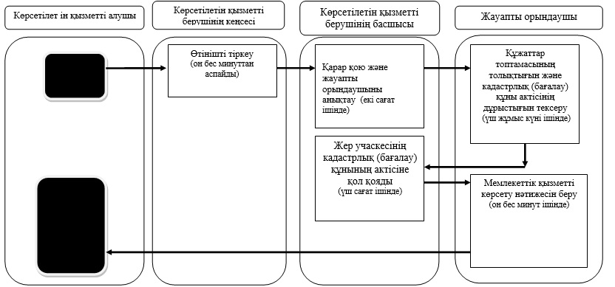

**Мемлекеттік қызметті Мемлекеттік корпорация арқылы көрсету кезінде**

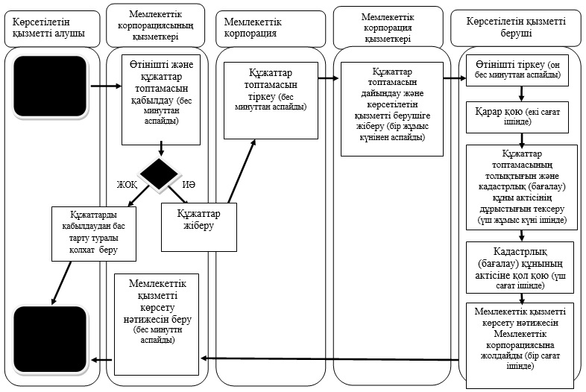

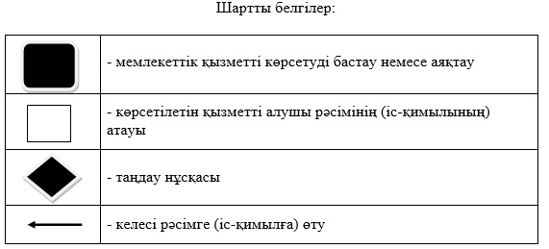

|  |  |
| --- | --- |
|  | 2 қосымша Қарағанды облысы әкімдігінің  "18" сәуірдегі 2016 жылғы № 27/01 қаулысы |
|  | "Жер учаскелерін қалыптастыру жөніндегі жерге орналастыру жобаларын бекiту" мемлекеттік көрсетілетін қызмет регламентіне қосымша |

**Мемлекеттік қызмет көрсету бизнес-процестерінің анықтамалығы**

**Мемлекеттік қызметті көрсетілетін қызметті берушінің кеңсесі арқылы көрсету кезінде**

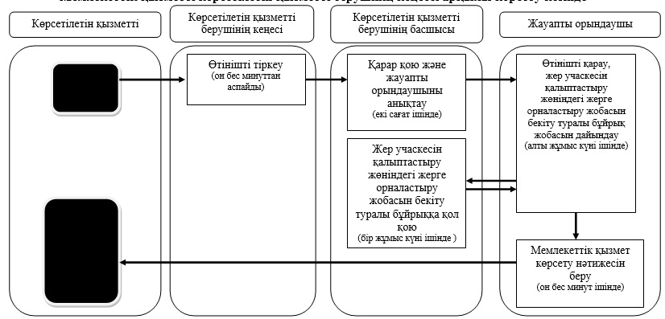

**Мемлекеттік қызметті Мемлекеттік корпорация арқылы көрсету кезінде**

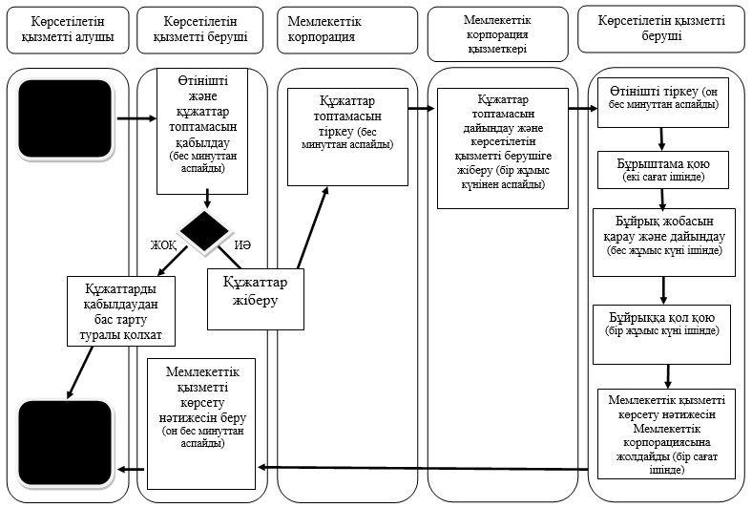

**Мемлекеттік қызметті портал арқылы көрсету кезінде**

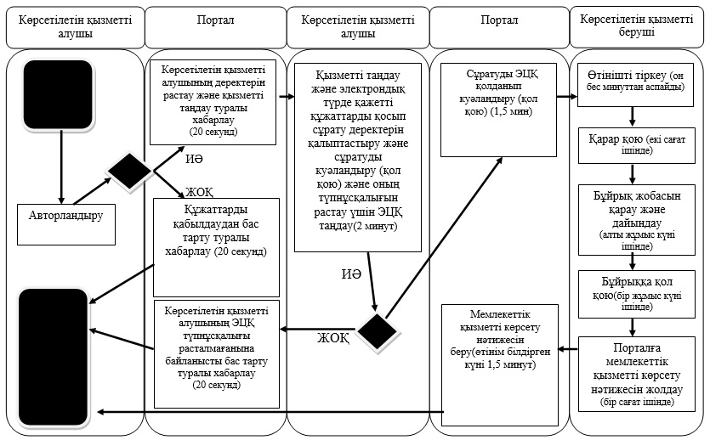

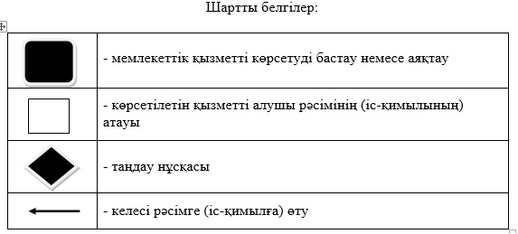

|  |  |
| --- | --- |
|  | 3 қосымша Қарағанды облысы әкімдігінің "18" сәуірдегі 2016 жылғы № 27/01 қаулысы |
|  | "Жер учаскесінің нысаналы мақсатын өзгертуге шешім беру" мемлекеттік көрсетілетін қызмет регламентіне қосымша |

**Мемлекеттік қызмет көрсету бизнес-процестерінің анықтамалығы**

**Мемлекеттік қызметті көрсетілетін қызметті берушінің кеңсесі арқылы көрсету кезінде**

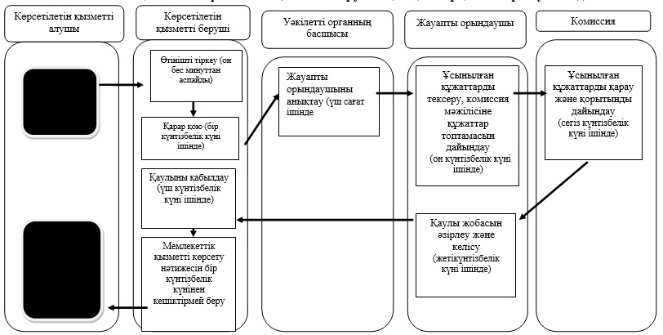

**Мемлекеттік қызметті Мемлекеттік корпорация арқылы көрсету кезінде**

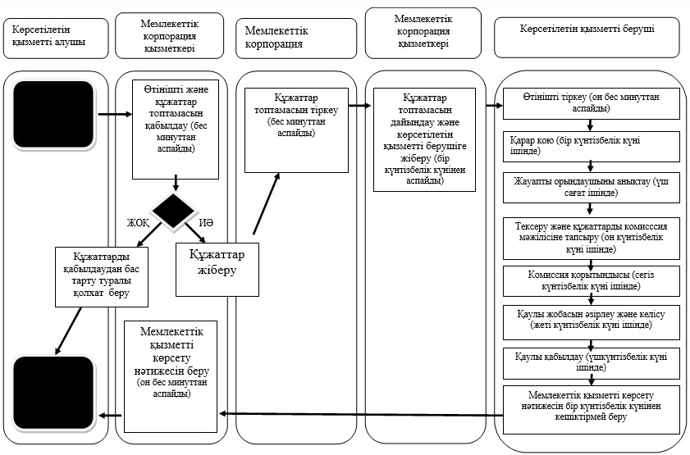

**Мемлекеттік қызметті портал арқылы көрсету кезінде**

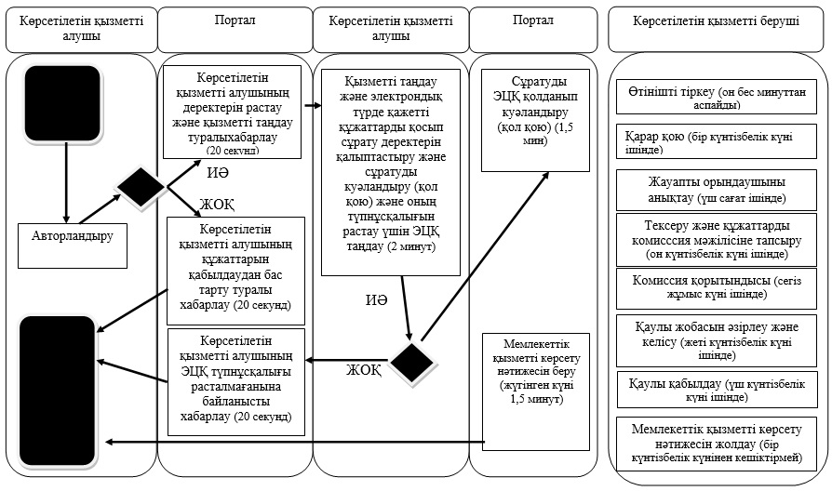

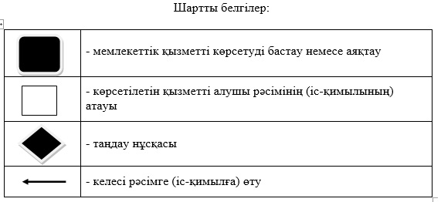

|  |  |
| --- | --- |
|  | 4 қосымша Қарағанды облысы әкімдігінің "18" сәуірдегі 2016 жылғы № 27/01 қаулысы |
|  | "Іздестіру жұмыстарын жүргізу үшін жер учаскелерін пайдалануға рұқсат беру" мемлекеттік көрсетілетін қызмет регламентіне қосымша |

**Мемлекеттік қызмет көрсету бизнес-үдерістерінің анықтамалығы**

**Мемлекеттік қызметті көрсетілетін қызметті берушінің кеңсесі арқылы көрсету кезінде**

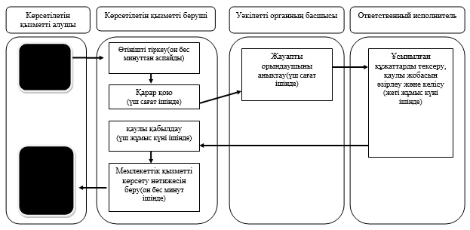

**Мемлекеттік қызметті Мемлекеттік корпорация арқылы көрсету кезінде**

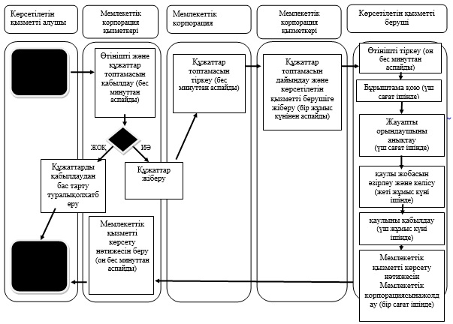

**Мемлекеттік қызметті портал арқылы көрсету кезінде**

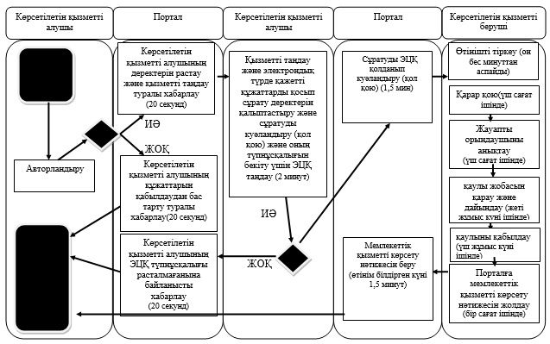

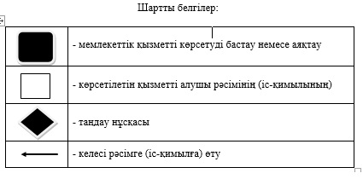

|  |  |
| --- | --- |
|  | 5 қосымша Қарағанды облысы әкімдігінің "18" сәуірдегі 2016 жылғы № 27/01 қаулысы |
|  | "Елді мекен шегінде объект салу үшін жер учаскесін беру"мемлекеттік көрсетілетін қызмет регламентіне 2-қосымша |

**Құрылымдық бөлімшелердің (қызметкерлердің) рәсімдер (іс-қимылдар) бірізділігінің сипаттамасы**

**1-кезең: жер учаскесін таңдау актісін дайындау – 28 (жиырма сегіз) жұмыс күні**

|  |  |  |  |  |  |  |  |
| --- | --- | --- | --- | --- | --- | --- | --- |
|  | Негізгі процестің іс-қимылы | | | | | | |
| 1 | Іс-қимылдың (жұмыс барысының, ағымының) № | 1 | 2 | 3 | 4 | 5 | 6 |
| 2 | Құрылымдық бөлімшенің атауы | Көрсетілетін қызметті берушінің кеңсе қызметкері | Көрсетілетін қызметті берушінің басшылығы | Сәулет және қала құрылысы саласындағы уәкілетті органның басшысы | Жауапты орындаушы | Сәулет және қала құрылысы саласындағы уәкілетті органның басшысы | Жауапты орындаушы |
|  |  | 1 | 2 | 3 | 4 | 5 | 6 |
| 3 | Іс-қимылдың (процестің, рәсімнің, операцияның) атауы | Құжаттарды қабылдау және тіркеу | Құжаттарды қарау | Құжаттарды қарау | Ахуалдық схемасымен жер учаскесін таңдау актісін дайындау, актіні бір мезгілде барлық мүдделі мемлекеттік органдарға және Мемлекеттік корпорацияға келісуге жолдау | Ахуалдық схемасымен жер учаскесін таңдау актісін қарау | Соңғы нәтижені және Мемлекеттік корпорация  ұсынған жер-кадастрлық жоспарды дайындауға арналған есепті (сметаны) Мемлекеттік корпорацияға көрсетілетін қызметті алушымен келісу үшін жолдау не бас тарту туралы қорытынды |
| 4 | Аяқтау нысаны (деректер, құжат, ұйымдастыру-өкімші шешім) | Құжаттарды басшылыққа қарау үшін тапсыру | Уәкілетті органды анықтау | Жауапты орындаушыны анықтау | Қорытынды | Актіге қол қою | Нәтижені және есепті (сметаны) немесе бас тартуды жолдау |
| 5 | Орындау мерзімдері | 15 (он бес) минут | 1 (бір) жұмыс күні | 1 (бір) жұмыс күні | 7 (жеті) жұмыс күні;  12 (он екі) жұмыс күні | 1 (бір) жұмыс күні | 3 (үш) жұмыс күні |

**2-кезең: көрсетілетін қызметті алушы түпкілікті таңдау актісін келіскенде және жер-кадастрлық жұмыстар қызметтеріне ақы төлеген кезде – жер учаскесіне жер пайдалану құқығын беру туралы шешімді шығару – 22 (жиырма екі) жұмыс күні**

|  |  |  |  |  |  |  |
| --- | --- | --- | --- | --- | --- | --- |
|  | Негізгі процестің іс-қимылы | | | | |  |
| 1 | Іс-қимылдың (жұмыс барысының, ағымының) № | 1 | 2 | 3 | 4 | 5 |
| 2 | Құрылымдық бөлімшенің атауы | Жер қатынастары бойынша уәкілетті органның басшысы | Жауапты орындаушы | Жер қатынастары бойынша уәкілетті органның басшысы | Көрсетілетін қызметті берушінің басшылығы | Жауапты орындаушы |
| 3 | Іс-қимылдың (процестің, рәсімнің, операцияның) атауы | Жер-кадастрлық жоспарды бекіту | Облыстың, облыстық маңызы бар қала мен ауданның жергілікті атқарушы органының жер учаскесіне құқық беру туралы шешім жобасын және уақытша жер пайдалану шартын дайындау | Шешім жобасын қарау, уақытша жер пайдалану шартына қол қою | Шешім жобасын қарау және оған қол қою | Мемлекеттік корпорацияға жер-кадастрлық жоспарды және уақытша жер пайдалану шартын қоса ұсынып, жер учаскесіне жер пайдалану құқығын беру туралы шешім көшірмесін екі данада өтініш иесіне қол қойғызу үшін жолдау |
| 4 | Аяқтау нысаны (деректер, құжат, ұйымдастыру-өкімші шешім) | Жауапты орындаушыны анықтау | Шешім жобасы | Көрсетілетін қызметті берушінің басшылығына жолдау | Шешімді уәкілетті органға жолдау | Құжаттарды Мемлекеттік корпорацияға жолдау |
| 5 | Орындау мерзімдері | 2 (екі) жұмыс күні | 5 (бес) жұмыс күні | 1 (бір) жұмыс күні | 1 (бір) жұмыс күні | 1 (бір) жұмыс күні |

|  |  |
| --- | --- |
|  | 6 қосымша Қарағанды облысы әкімдігінің "18" сәуірдегі 2016 жылғы № 27/01 қаулысы |
|  | "Елді мекен шегінде объект салу үшін жер учаскесін беру" мемлекеттік көрсетілетін қызмет регламентіне 3-қосымша |

**ХҚО арқылы мемлекеттік қызмет көрсету кезінде әрекет ететін ақпараттық жүйелердің функционалдық өзара іс-қимылының диаграммасы**

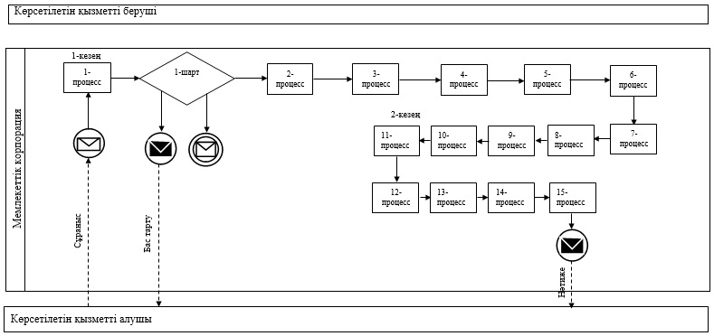

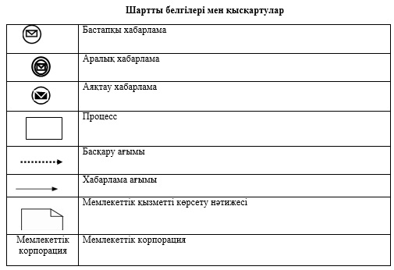

|  |  |
| --- | --- |
|  | 7 қосымша Қарағанды облысы әкімдігінің "18" сәуірдегі 2016 жылғы № 27/01 қаулысы |
|  | "Елді мекен шегінде объект салу үшін жер учаскесін беру"мемлекеттік көрсетілетін қызмет регламентіне 5-қосымша |

**"Елді мекен шегінде объект салу үшін жер учаскесін беру" мемлекеттік қызмет көрсетудің бизнес-процестерінің анықтамалығы**

**1 кезең; жер учаскесін таңдау актісін дайындау - 28 (жиырма сегіз) жұмыс күні**

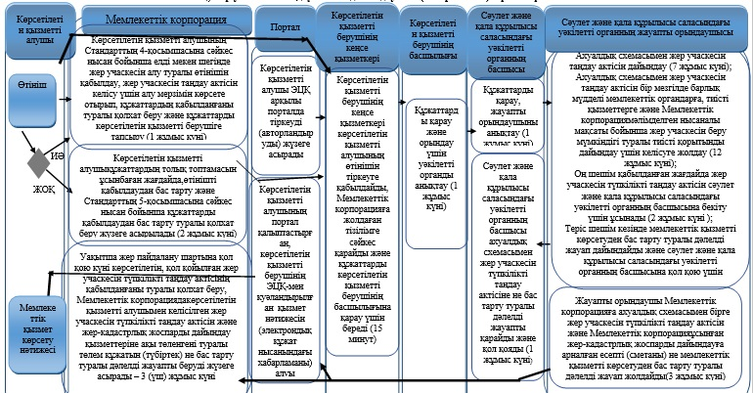

**"Елді мекен шегінде объект салу үшін жер учаскесін беру" мемлекеттік қызмет көрсетудің бизнес-процестерінің анықтамалығы**

**2-кезең: көрсетілетін қызметті алушы түпкілікті таңдау актісін келіскенде және жер-кадастрлық жұмыстар қызметтеріне ақы төлеген кезде – жер учаскесіне жер пайдалану құқығын беру туралы**  
**шешімді шығару – 22 (жиырма екі) жұмыс күні**

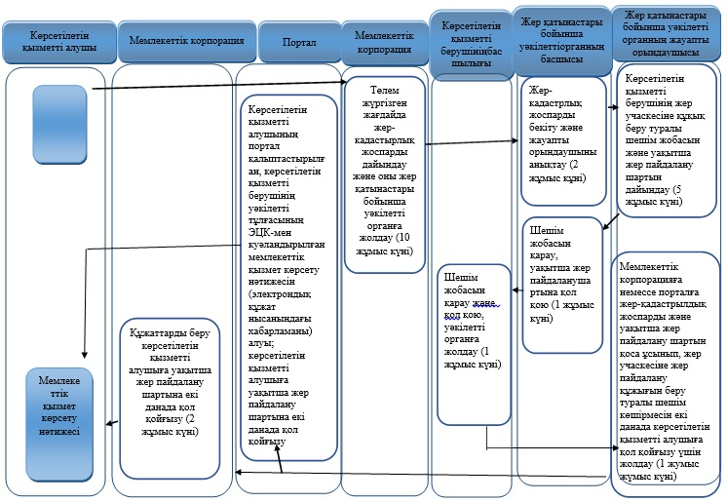

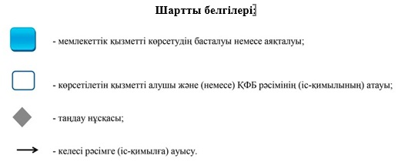

© 2012. Қазақстан Республикасы Әділет министрлігінің «Қазақстан Республикасының Заңнама және құқықтық ақпарат институты» ШЖҚ РМК